**UNIVERSIDAD NACIONAL AUTONOMA DE MÉXICO**

**DOCTORADO EN INGENIERÍA, PROCESAMIENTO DIGITAL DE SEÑALES**

**Asesor: DR. FERNANDO ARAMBULA COSIO**

**REPORTE SEMESTRAL 2013-2**

FABIAN TORRES ROBLES

07/06/2013

Reporte Semestral 2013-2

Sistema Computarizado para toma de biopsias con aguja

1. **OBJETIVO GENERAL**

El objetivo de este proyecto es el desarrollo de un método para generar ultrasonido 3D rastreado adaptativo en linea, haciendo uso de una sonda de ultrasonido 2D convencional. Este método tiene como posibles aplicaciones:

* Asistencia en la toma de biopsias y lumpectomias de tumores de mama.
* Simulación de biopsias.
* Palpación instrumentada de tumores de mama.

**2. TRABIAJO ANTERIOR**

* Estudio del estado del arte de la cirugía asistida por computadora.
* Estudio del estado del arte de la calibración de una sonda de ultrasonido.
* Estudio del estado del arte de generación de volúmenes de ultrasonido a partir de imágenes 2D.
* Implementación de un método de calibración de la sonda de ultra sonido.
* Implementación de un método de generación de volúmenes de ultrasonido a partir de imágenes 2D.
* Validación del método de calibración implementado.
* Validación del método de generación de volúmenes de ultrasonido a partir de imágenes 2D implementado.
* Implementación de la calibración de la aguja de biopsia.
* Implementación del rastreo y representación virtual de las herramientas usadas en la toma de biopsias con aguja.
* Estudio del estado del arte de segmentación de tumores de mama en imágenes de ultrasonido.

**3. TRABAJO SEMESTRAL**

* Implementación de un método de segmentación de tumores de mama en imagines de ultrasonido.
* Estudio del estado del arte de la segmentación de agujas en imagines de ultrasonido.
* Estudio del arte de elastografía 3D.
* Estudio del estado del arte de modelos deformables de mama.
* Estudio del estado del arte de biopsias guiadas por imágenes

**4. ESTADO DEL ARTE DE LA SEMENTACIÓN DE TUMORES DE MAMA**

Una de las causas de error en las biopsias guiadas por ultrasonido es la mala visualización de la lesión en el ultrasonido. Un método de segmentación que sea capaz de diferenciar el tejido sano del tejido lesionado en una imagen de ultrasonido puede disminuir de manera considerable los errores causados por la mala visualización [1]. En la creación de modelos deformables es necesario diferenciar entre tipos de tejido, ya que las propiedades físicas de los tejidos son diferentes [2]. Con un método de segmentación de la lesión se es capaz de diferenciar entre tejido sano y lesionado, usando la información de la segmentación se es capaz de generar un modelo deformable con las propiedades correspondientes de cada tejido.

La segmentación de tumores de mama en imágenes de ultrasonido no es una tarea fácil debido a ciertas características inherentes a las imágenes, como:

* *Speckle* [1]
* Sombras acústicas [3]
* Bordes borrosos [4]
* Forma [4].

Por otro lado dentro de la anatomía de la mama existen ciertos tejidos que podrían confundirse con tumores como el tejido glandular, ligamentos de Cooper y la grasa subcutánea. Debido a eso es importante tomar en cuenta algunos aspectos importantes que se pueden apreciar en las imágenes de ultrasonido de mama. Se hace uso de tres características principales para distinguir una lesión de otros objetos y de las sombras acústicas; estas son la distribución espacial, ecogeneidad de la lesión y patrón interno de eco [5].

El conocimiento de la distribución espacial de una imagen de ultrasonido es importante ya que permitirá al médico distinguir entre ciertos tipos de tejido de acuerdo a su localización dentro de la imagen. La anatomía de la mama se ilustra en la fig. 2. La distribución espacial de la imagen de ultrasonido, si la sonda se coloca sobre la región de la lesión, se enlista a continuación.

1. Piel.- esta se encuentra cerca del borde superior de la imagen y se puede distinguir por ser un eco brillante y tiene un grosor aproximado 0.5mm [6].
2. Grasa subcutánea.- se encuentra debajo de la piel y se observa como un tejido homogéneo y tiene un grosos de 0.5 a 2.5mm dependiendo del paciente [6].
3. Ligamentos de Cooper (Fascia).- Estos se pueden encontrar debajo de la grasa y por encima del parénquima (tejido glandular) de la mama [5].
4. Tejido glandular.- Este se encuentra debajo de la fascia y se extiende hasta las costillas [6].
5. Costillas.- Aparecen en el borde inferior de la imagen. Se observan como objetos continuos brillantes con sombras densas posteriores [6].

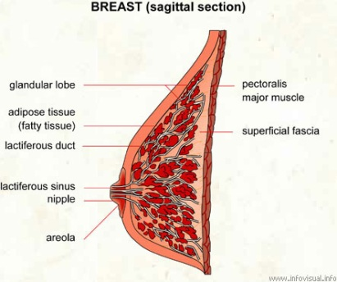

Fig. 2. Corte sagital de una mama.

Los tumores de mama generalmente se encuentran en el parénquima de la mama, siendo el carcinoma ductal y el carcinoma lobular los más comunes [6]. Debido a esto es común encontrar las lesiones en la parte central de la imagen de ultrasonido [5]

El patrón interno de eco del tejido permite diferenciar las lesiones de otros tejidos y de las sombras, ya que generalmente las lesiones tienen un patrón de eco interno no homogéneo y con pocos ecos, mientras que el tejido glandular y la grasa subcutánea tienen un patrón homogéneo. Esta característica puede ser evaluada con descriptores de textura [5].

La ecogeneidad del tejido en una imagen de ultrasonido debe de ser evaluada con respecto a los tejidos adyacentes a este. La ecogeneidad de una lesión de mama se puede evaluar comparándola con la grasa y el parénquima adyacente [5,7].

* Lesión casi anecoica.- Estas lesiones no presentan ecos internos y se muestran más oscuros que la grasa que los rodea.
* Lesión hypoecoica.- Estas lesiones tienen una ecogeneidad menor al parénquima y la grasa. En otras palabras, se observan más oscuras que el parénquima y la grasa pero más brillantes que las lesiones casi anecoicas.
* Lesión isoecoica.- Estas lesiones tienen una ecogeneidad similar al tejido glandular. Es difícil distinguir estas lesiones del parénquima.
* Lesión hyperecoica.- Estas lesiones tienen una ecogeneidad mayor al tejido glandular y la grasa, mostrándose como objetos brillantes en comparación al tejido que los rodea.

Stravos, *et al.* [7] caracterizaron a los tumores malignos como lesiones hypoecoicas mientras que Leutch, *et al*. [8] caracterizaron a los quistes como lesiones casi anecoicas. Es por esto que se puede inferir que las lesiones sospechosas aparecerán en la imagen de ultrasonido como regiones más oscuras que el tejido que los rodea.

Tomando en cuenta estas características se han realizado diversos trabajos para realizar segmentaciones automáticas o semiautomáticas de tumores de mama. Generalmente este proceso se divide en dos etapas: 1) filtrado y mejora de contraste y 3) segmentación.

*Filtrado y mejora de contraste*

El filtrado de la imagen se realiza para homogeneizar las diferentes regiones de la imagen, sin embargo este puede ser un proceso delicado ya que se puede eliminar información valiosa de la textura de los tejidos y los bordes del tumor se pueden difuminar y hacer más difícil su visualización. En [1] se hace uso de un filtro gaussiano en la imagen, esto puede conllevar problemas ya que estos filtros tienden a emborronar los bordes de los objetos. Madabushi, *et al*. [5] proponen el uso de un filtro Butterworth debido a que es un filtro fácil de implementar y con bajo costo computacional el cual no elimina muchos detalles importantes de la imagen. Sin embargo, se ha visto que el uso de filtros anisotrópicos en imágenes de ultrasonido es una buena aproximación para eliminar el *speckle* de la imagen sin emborronar los bordes de los objetos [9]; en [10] se hace uso de un filtro gaussiano anisotropico.

La mejora del contraste es una etapa que intenta dar un mayor contraste a la imagen resaltando algunas de las características del tumor. El método de *sticks* es el método más utilizado en la literatura para resaltar los bordes de los tumores de mama, este método es utilizado en [1, 10, 11]. En otros trabajas se ha usado la ecualización de histograma como técnica para la mejora de contraste [5].

*Segmentación*

Haciendo un estudio a fondo en la literatura se pueden dividir los métodos de segmentación en dos grandes grupos. Los métodos que se basan en una umbralización y los métodos que se basan en el uso de clasificadores. Los primeros son métodos de fácil implementación y bajo costo computacional que hacen uso de la ecogeneidad de los tumores para diferenciarlos de tejido sano; sin embargo estos métodos no son capaces de diferenciar entre los tumores y las sombras acústicas, ya que estas aparecen con valores de gris muy similares a los tumores, y requieren que el usuario elija la región de interés en la imagen. Encontrar el valor del umbral para llevar acabo la segmentación es una tarea difícil. En [1, 10] se propone el uso del método de Otsu para encontrar este valor, mientras que en [3] se utiliza un valor fijo de umbral basado en experimentos. Por otro lado, los métodos que se basan en el uso de clasificadores son más robustos, pero son más difíciles de implementar, tienen un mayor costo computacional y la mayoría dependen de información a priori. La mayoría de los clasificadores hacen uso de la ecogeneidad y el patrón interno de eco de la imagen para realizar la segmentación, muchos estudios han demostrado que el incluir información de la textura en la segmentación de tumores de mama incrementa la robustez [12]. En [13] se hace uso de una *Kernel Support Vector Machine* para clasificar regiones de la imagen en tejido sano o tejido no sano; en [3] se hace uso de un grafo para clasificar regiones de la imagen; mientras que en [4, 11] se hace uso de redes neuronales para realizar la clasificación de las regiones; en [5] se hace uso de variables estadísticas que sirven como entrada a un método de crecimiento de regiones.

La mayoría de los resultados obtenidos en los métodos de segmentación sirven como inicialización de modelos deformables, como el método de *Snakes* [1].

1. **IMPLEMENTACIÓN DEL MÉTODO DE SEGMENTACIÓN**

Para realizar la segmentación de tumores de mama en imágenes de ultrasonido se decidió utilizar un método similar al propuesto por Madabushi, *et al*. en [5]. Este método consiste en realizar la segmentación del tumor en una imagen de probabilidad en lugar de la imagen de intensidad. Una imagen de probabilidad, se refiere a la probabilidad de cada pixel de pertenecer al tumor con respecto a ciertas características, entre mayor sea la probabilidad mayor será la intensidad de ese pixel. Las características elegidas para obtener una imagen de probabilidad en este caso fueron la ecogeneidad y el patrón interno de eco (intensidad y textura). Para obtener la función de distribución de probabilidad (*fdp*) de intensidad (*fdpi(i)*) y de textura (*fdpt(t)*) se hace uso de información *a priori* obtenida del histograma normalizado de tumores segmentados manualmente.

Para obtener la imagen de probabilidad de intensidad se decidió utilizar una etapa de pre-procesamiento a la imagen con el fin de mejorar el contraste y homogeneizar las diferentes zonas de la imagen. Para mejorar el contraste de la imagen se realiza una ecualización histográmica para acentuar los objetos y mejorar los bordes entre la lesión y el fondo. El filtrado de las imágenes de ultrasonido no es un procedimiento sencillo debido al comportamiento anisotrópico del tejido. Varios trabajos se han realizado para evaluar este proceso y se ha visto que es necesario el uso de un método adaptativo que se base en un modelo del comportamiento del *speckle*. Khaled, *et al.* [9] proponen una técnica adaptativa de filtrado que se basa en un modelo de *speckle* no lineal; esta técnica es capaz de homogeneizar las diferentes regiones en la imagen mientras se preservan los bordes entre estas. Una vez pre-procesada la imagen, se obtiene la probabilidad de cada pixel de pertenecer al tumor debido a su intensidad a partir de *fdp(i)*, donde *i* es el valor de intensidad y toma valores de 0 a 255 y se genera la imagen de probabilidad de intensidad *II*.

Existen diversos trabajos enfocados en la evaluación de descriptores de textura para las imágenes de ultrasonido de tumores de mama. En [14] se demostró que los descriptores de textura basados en estadísticas de segundo orden (como el análisis de la matriz de co-ocurrencia o de la transformada de Fourier de los niveles de gris) son capaces de mejorar la habilidad para evaluar correctamente tumores de mama en imágenes de ultrasonido; esto se debe a que, a diferencia de los descriptores basados en estadísticas de primer orden (evaluación del histograma de niveles de gris), los descriptores de segundo orden dan información de la distribución espacial de los niveles de gris y su interdependencia. Por otro lado Liao, *et al.* [12] demostraron que la varianza de la matriz de co-ocurrencia de niveles de gris como descriptor de textura es capaz de mejorar el contraste en las imágenes de tumores de mama de ultrasonido; mientras que Chen, *et al.* [15] demostraron que la varianza de la matriz de co-ocurrencia de niveles de gris no es capaz de distinguir entre tumores benignos y malignos, este punto favorece al método de segmentación ya que este no discriminara entre tipos de tumores, haciendo que sea un método más general. En base a estos estudios se utilizó la varianza de la matriz de co-ocurrencia de niveles de gris como descriptor de textura, la cual describe el grado de heterogeneidad de los niveles de gris y está asociada con la desviación estándar. Para obtener una imagen de textura se calcula el promedio 4 matrices de co-ocurrencia de vecindades de nxn, cada una con una distancia *d* y una dirección *θ* (donde *θ* = 0º, 45º, 90º y 135º), y se le asigna el valor de la varianza de la matriz promedio al pixel central de la vecindad; se decidió utilizar la imagen original sin ningún tipo de pre-procesamiento, para evitar eliminar información relevante a la textura. Una vez obtenida la imagen de textura se puede obtener la imagen de probabilidad de textura *IT* a partir de *fdpt(t),* donde *t* es el valor de textura del pixel y toma valores entre 0 y 255.

Una vez obtenidas *II* e *IT* se procede a obtener una imagen de probabilidad conjunta *IP* a partir de la multiplicación de las dos anteriores como se muestra en la ec. 1.

$I_{P}=I_{I}I_{T}$ (1)

Con este procedimiento se pretende obtener una imagen donde se aprecie un alto contraste entre el tumor y el tejido sano a partir de información *a priori*. Una vez que se tiene esta imagen se hace uso de un método de crecimiento de regiones en la imagen *IP* para segmentar al tumor y encontrar sus bordes. La posición de la semilla del algoritmo de crecimiento de regiones se elige manualmente, con esto se busca que el médico pueda diferenciar el tumor de otros objetos que puedan tener apariencia similar a este, basándose en la distribución espacial de la imagen de ultrasonido. Las condiciones para que un pixel pertenezca a la región del tumor (*T*) son las siguientes:

$if β_{1}J_{C_{0}}≤I_{P}\left(k\right)≤β_{2}J_{C_{0}}and T∩N_{k}(k)≠0$ (2)

donde la primera expresión ($β_{1}J_{C_{0}}≤I_{P}\left(k\right)≤β_{2}J_{C_{0}}$) implica que el valor del pixel *k* en *Ip* este dentro de un rango de valores dependiente del valor promedio de la vecindad de la semilla *JCo* y los valores umbrales *β1* y *β2*, mientras que la segunda expresión ($T∩N_{k}(k)$) implica que la vecindad del pixel k (*Nk(k)*)se intersecte con la región del tumor *T*. Una vez que se evalúan todos los pixeles dentro de una región circular alrededor de la semilla se obtiene la región *T* completa, el diámetro de la región circular se selecciona manualmente.

1. **RESULTDOS DE LA SEGMENTACION**

La calidad del descriptor de textura empleado en el método de segmentación depende principalmente de tres parámetros, el tamaño de la vecindad nxn, la distancia *d* y el número de niveles de grises (*gl*) utilizados para calcular la matriz de co-ocurrencia. Se realizaron diversos experimentos variando estos parámetros y se obtuvieron cualitativamente los valores que mejor resaltaran el tumor. Los resultados fueron n=13, *d*=1 y *gl*=16.

Para obtener las funciones de densidad de probabilidad *fdp(i)* y *fdp(t)* se utilizaron 30 imágenes de ultrasonido de mama, las cuales contienen un tumor.

Cada imagen (*n)* se segmento manualmente. Una vez obtenida la región perteneciente al tumor se procesa la imagen, como se mencionó anteriormente, para obtener una imagen de intensidad y una imagen de textura. De cada una de estas imágenes se extrajeron los valores de los pixeles que pertenecen a los tumores y se obtuvo su histograma, *hn(i)* para los valores de intensidad de gris y *hn(t)* para los valores de textura. Al normalizar los histogramas se obtienen *fdpn(i)* y *fdpn(t)*. Esto se realiza para cada imagen.

Una vez obtenidas las funciones de densidad de probabilidad de cada imagen es posible obtener *fdp (i)* y *fdp(t)*. Para obtener estas funciones se evaluaron tres métodos y se eligieron las funciones de densidad de probabilidad que fueran capaces de diferenciar mejor entre los pixeles pertenecientes al tumor de los pertenecientes al tejido sano.

1. Probabilidad media.- Se promedian todas las *fdpn (i)* y *fdpn(t)* para obtener *fdp (i)* y *fdp(t)*  como se ve en la ec. 3.

$fdp\left(i\right)= \frac{1}{N}\sum_{n=1}^{N}{{fdp}_{n}\left(i\right) fdp\left(t\right)= \frac{1}{N}\sum_{n=1}^{N}{{fdp}_{n}\left(t\right) } }$ (3)

donde N es el número de imágenes.

1. Probabilidad máxima.- Se obtienen los máximos valores de *fdpn (i)* y *fdpn(t)* para obtener *fdp (i)* y *fdp(t)*  como se ve en la ec. 4.

$fdp\left(i\right)=\max\left({fdp}_{n}\left(i\right)\right) fdp\left(t\right)= max⁡({fdp}_{n}\left(t\right))$ (4)

1. Probabilidad mínima.- Se obtienen los mínimos valores de *fdpn (i)* y *fdpn(t)* para obtener *fdp (i)* y *fdp(t)*  como se ve en la ec. 5.

$fdp\left(i\right)=\min\left({fdp}_{n}\left(i\right)\right) fdp\left(t\right)= min⁡({fdp}_{n}\left(t\right))$ (5)

La probabilidad de los pixeles de pertenecer al tumor o al tejido sano basándose en intensidad se diferenció mejor con la probabilidad máxima; mientras que la textura se pudo diferenciar mejor con la probabilidad media. En la fig. 2 se muestran las gráficas de *fdp(i)* y *fdp(t)*. En esta figura se gráfica también las funciones de densidad de probabilidad de que un pixel pertenezca al tejido sano (*background*), con fines de demostrar que es posible diferenciar un pixel que pertenece al tumor en base a sus funciones de densidad de probabilidad; sin embargo, los datos del tejido sano no se utilizan en ningún momento durante el entrenamiento ni durante la aplicación del método de segmentación. Aunque las probabilidades de pertenencia al tumor o al tejido sano en base a la textura (fig. 2b) pudieran ser similares, se observa que las máximas probabilidades para cada una se encuentran en puntos diferentes, haciendo posible la diferenciación.

Una vez obtenidas las funciones de densidad de probabilidad es posible hacer uso de estas para segmentar los tumores. El proceso de segmentación, como se mencionó anteriormente, se divide en dos etapas, obtención de la imagen de probabilidad y crecimiento de regiones.

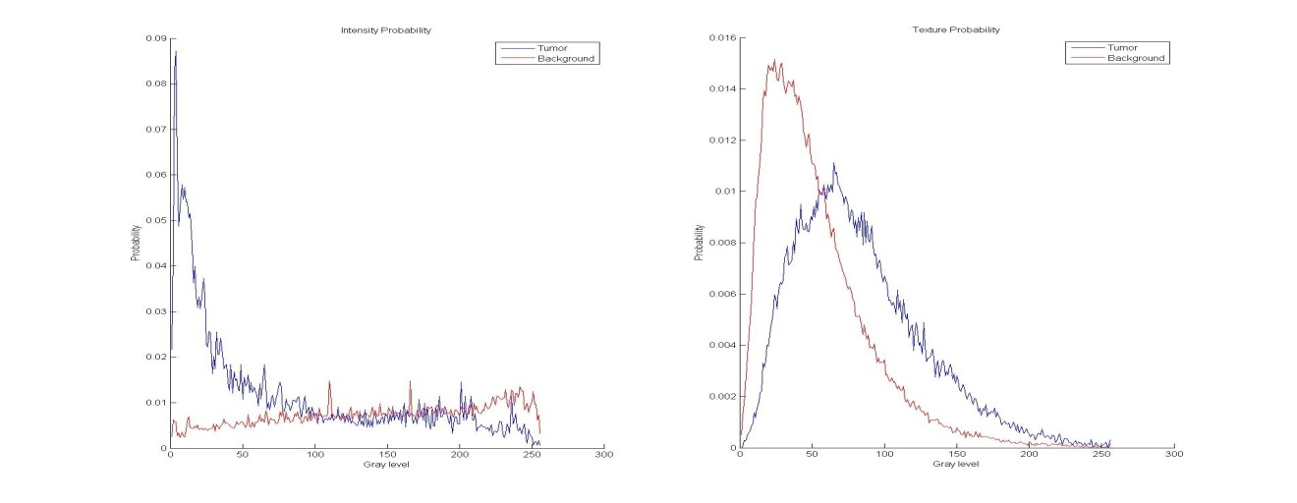

1. b)

Fig. 2. Funciones de densidad de probabilidad de la pertenencia a un tumor o a tejido sano. a) probabilidad basada en intensidad de gris del pixel. b) probabilidad basada en intensidad de textura.

A continuación se presentan los resultados del proceso de segmentación para dos imágenes de ultrasonido de mama que contienen un tumor. La fig. 3a presenta una imagen en la cual el tumor no presenta sombras a su alrededor, mientras que la fig. 3b presenta un tumor con sombras debajo de él.

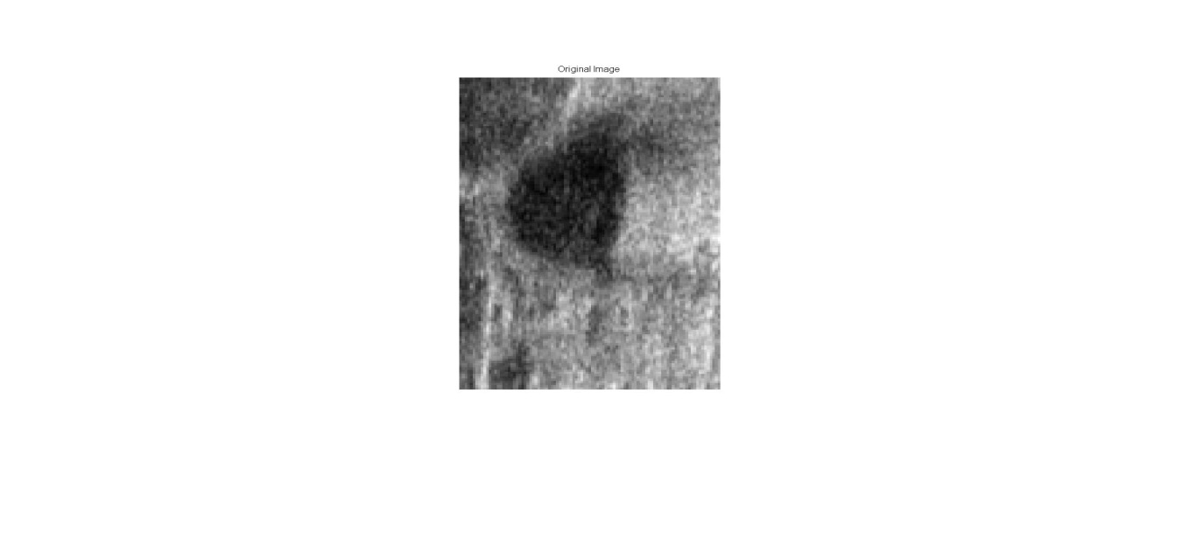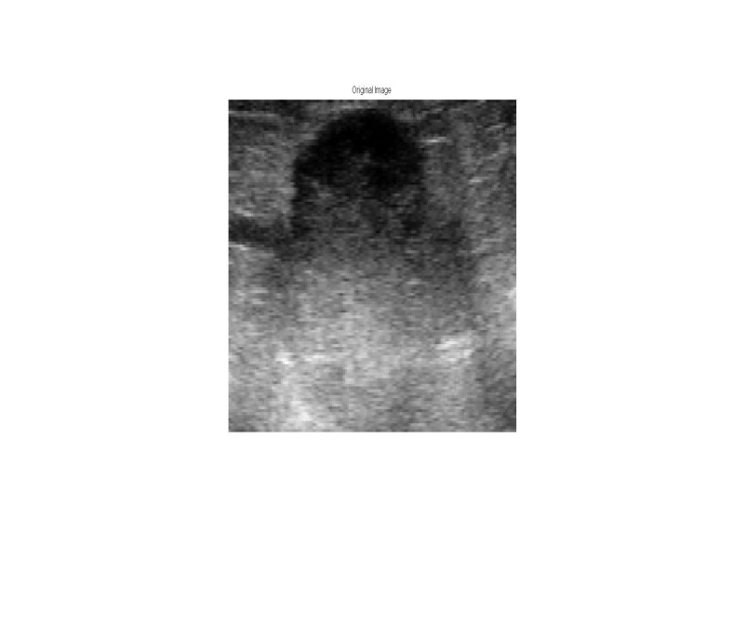

1. b)

Fig. 3. Imágenes originales. a) Tumor sin sombras. b) Tumor con sombras

En la fig. 4 se muestra el proceso para obtener la imagen de probabilidad de intensidad (*II*) de las dos imágenes en la fig. 3; la primera columna corresponde a la imagen original, la segunda columna corresponde a la imagen mejorada en contraste, la tercera columna corresponde a la imagen filtrada y la cuarta columna corresponde a la imagen de probabilidad de intensidad. En esta figura se observa que el proceso de mejora de contraste aumenta considerablemente el contraste entre el tumor y el fondo, mientras que el proceso de filtrado homogeniza bastante bien las zonas, sin embargo no es capaz de preservar en su totalidad los bordes.

Se puede observar en la fig. 4b que la probabilidad de intensidad no es capaz de eliminar todas las sombras que están alrededor del tumor, ya que como se mencionó anteriormente estas presentan una intensidad de nivel de gris similar al tumor; sin embargo, se puede apreciar que el contraste entre estas y el tumor aumenta y es posible diferenciarlas.

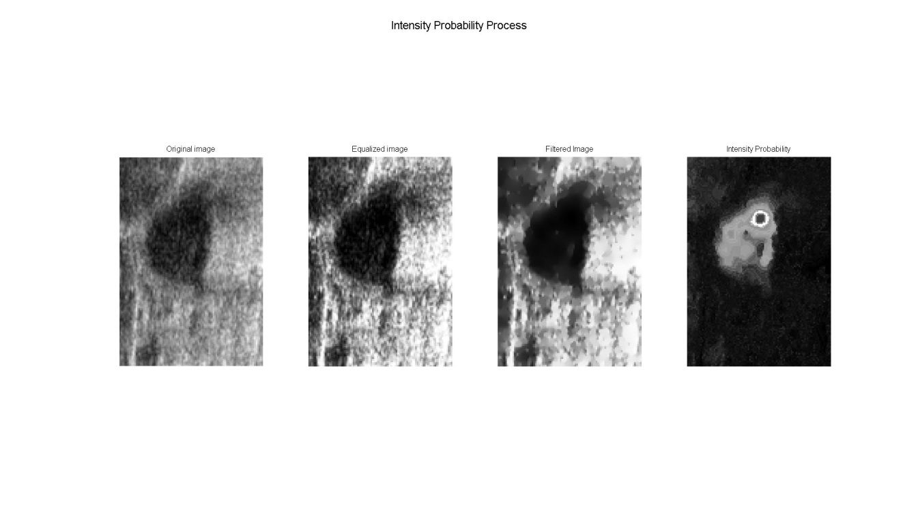

a)

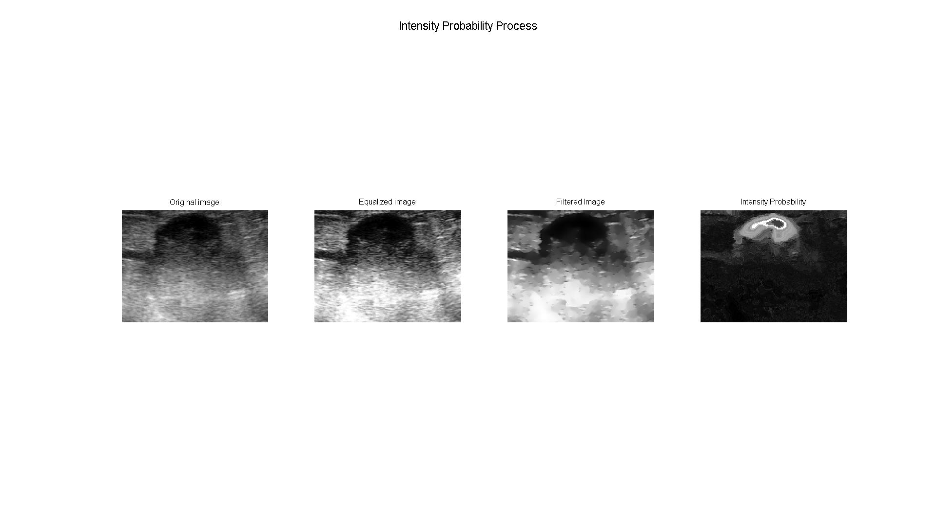

b)

Fig 4. Proceso de obtención de la imagen de probabilidad de intensidad. a) Tumor sin sombras. b) Tumor con sombras.

0

En la fig. 5 se muestra el proceso completo para obtener la imagen de probabilidad de textura (*IT*) para las dos imágenes de la fig. 3; la primera columna corresponde a la imagen original, la segunda a la imagen de textura (obtenida mediante el cálculo de la varianza de la matriz de co-ocurrencia) y la tercera columna corresponde a la imagen *IT*. En esta figura se puede observar que el descriptor de textura utilizado es capaz de resaltar el tumor con respecto al tejido sano adyacente, mientras que en las imágenes de probabilidad se puede observar que los pixeles con mayor probabilidad de pertenecer al tumor son los bordes del mismo. En la fig. 5b se puede observar que el descriptor de textura es capaz de diferenciar entre el tumor y las sombras, esto no es posible en la imagen de intensidad. Por otro lado, se puede observar que la imagen *IT* presenta objetos en la región del tejido sano y no es capaz de resaltar el cuerpo del tumor.

Una vez obtenidas las imágenes *II* e *IT*  es posible obtener una imagen de probabilidad conjunta *IP* mediante la ecuación 1. En al fig. 6 se muestra el resultado obtenido con las dos imágenes de la fig. 3. Se puede observar que al usar en conjunto las imágenes *II* e *IT*  es posible obtener una imagen de alto contraste entre el tumor y el tejido sano. En la fig. 6b se puede observar que la probabilidad que los pixeles en la región de sombras es baja a comparación de los pixeles dentro del tumor.

Una vez obtenida la imagen de probabilidad se procede a introducirla a un método de crecimiento de regiones para obtener de esta la región que pertenece al tumor. El método de crecimiento de regiones empleado depende principalmente de cinco parámetros; la posición de la semilla, la distancia máxima de búsqueda, el tamaño de la vecindad *k*x*k* y los umbrales $β_{1}$ y $β_{2}$. La posición de la semilla y la distancia máxima se obtienen manualmente durante el proceso de segmentación, mientras que los valores del tamaño de la semilla y de los umbrales se obtuvieron cualitativamente, siendo *k*=1 y $β_{1}$, $β_{2}$ igual al +/-50% del valor promedio de la vecindad *k*x*k* cercana a la semilla los valores con mejores resultados.

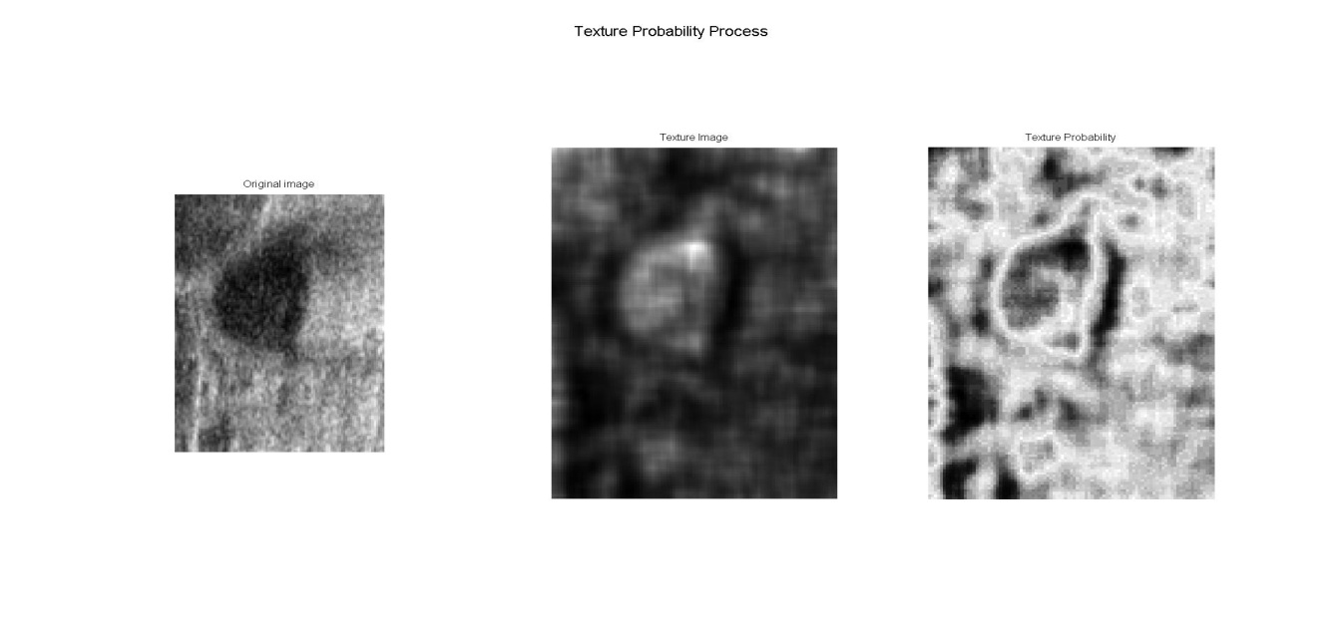

a)

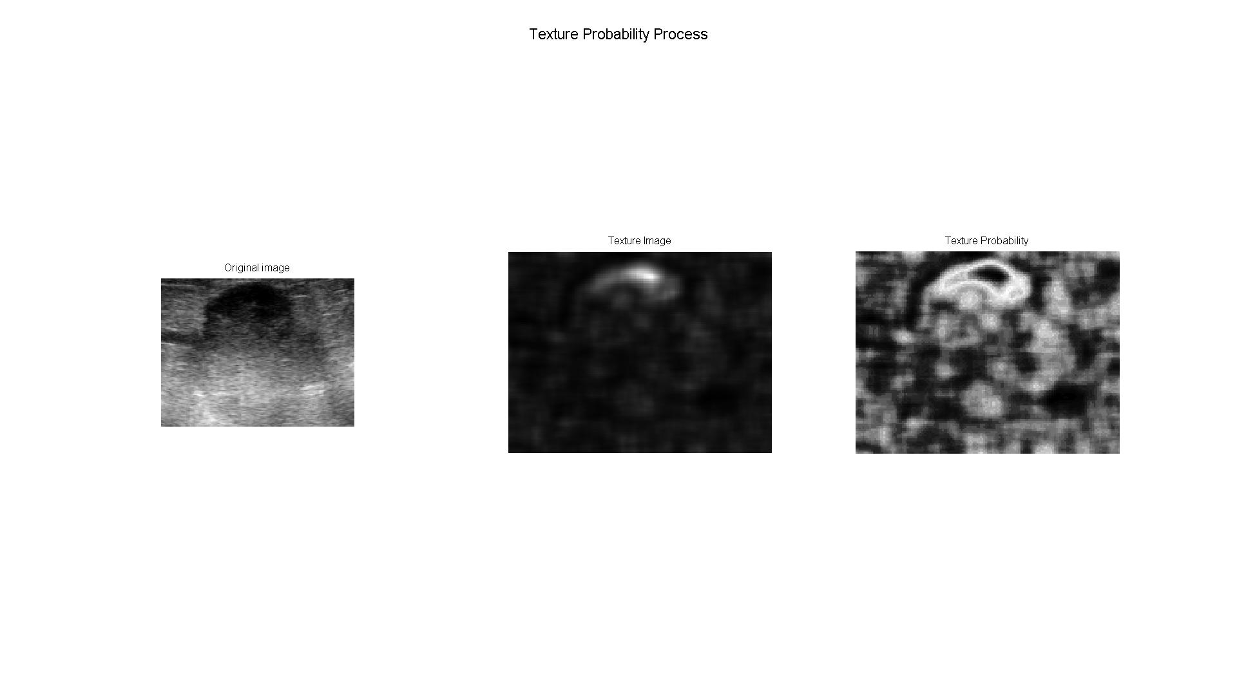

b)

Fig. 5. Proceso de obtención de la imagen de probabilidad de textura. a) Tumor sin sombras. b) Tumor con sombras.

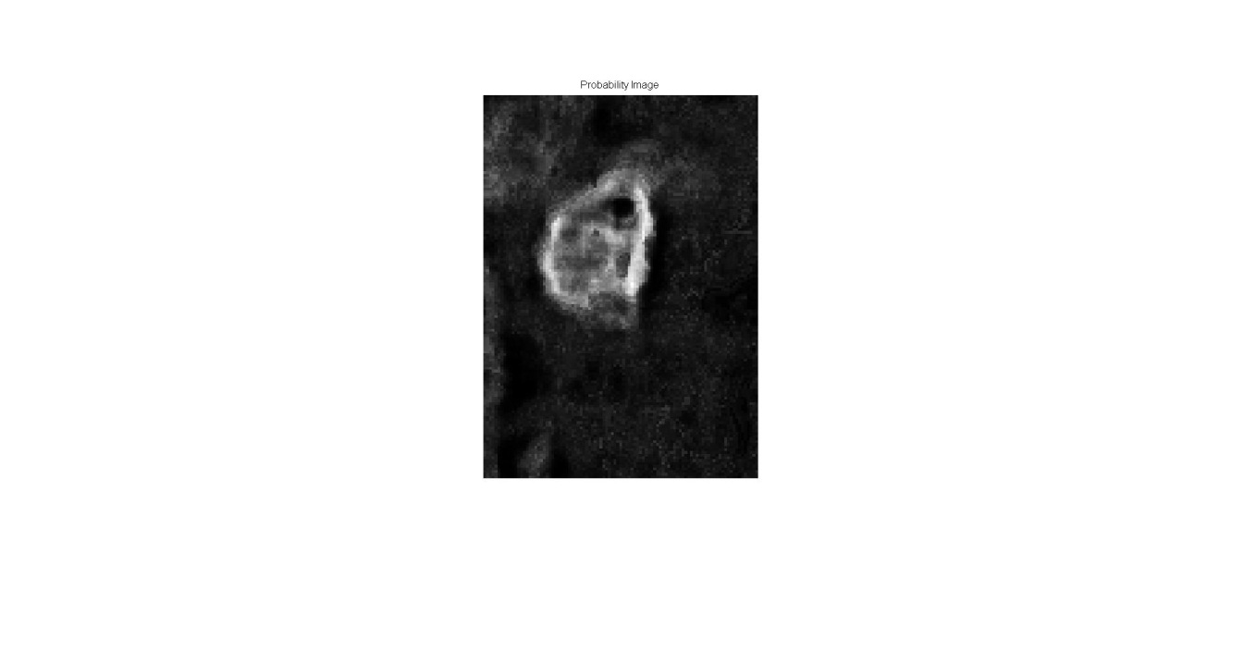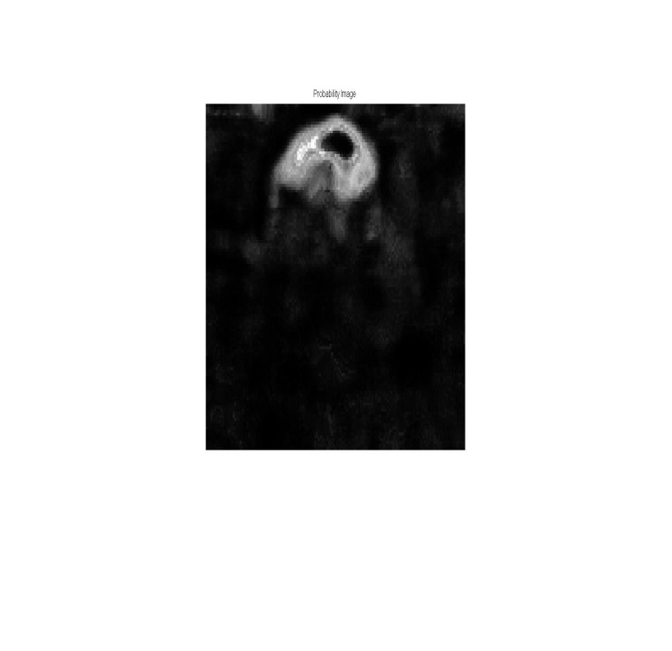

1. b)

Fig. 6. Imágenes de probabilidad conjunta. a) Tumor sin sombras. b) Tumor con sombras

En la fig. 7 se muestra el resultado del método de crecimiento de regiones aplicado a las imágenes de probabilidad que se muestran en la fig. 6; la primera columna corresponde a la imagen original, la segunda corresponde a las regiones encontradas por el método de crecimiento de regiones y la tercera muestra los bordes del tumor sobrepuestos sobre la imagen original. Se puede observar que ambos tumores fueron segmentados correctamente. En la fig. 7b se observa que las sobras adyacentes al tumor fueron descartadas por el método de segmentación empleado, obteniendo así, los bordes del tumor sin sombras. Aunque se puede observar que en ambas segmentaciones los bordes presentan un grado de rudeza, esta puede ser disminuida haciendo uso del borde encontrado como inicialización para un método de modelos deformables como *Snakes* [3]. Sin embargo es importante mencionar que el resultado del método de regiones puede variar significativamente dependiendo de la posición de la semilla, el usuario deberá elegir una región que represente la mayor parte posible de tumor; sin embargo, en [5] se propone un método para la elección automática de la posición de la semilla.

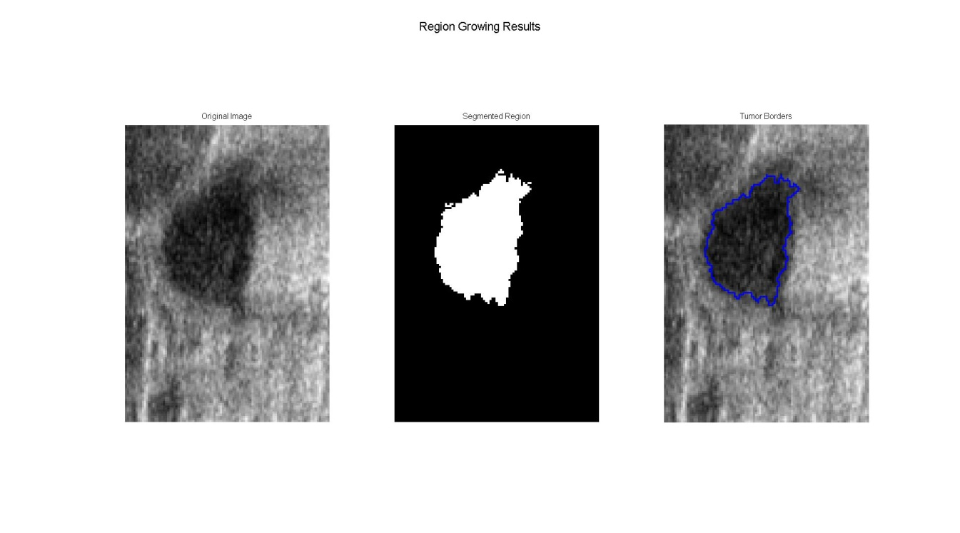

a)

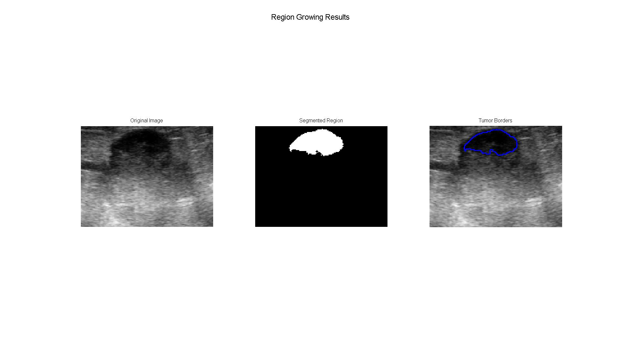

b)

Fig. 7. Proceso de crecimiento de regiones. a) Tumor sin sombras. b) Tumor con sombras.

1. **CONCLUSIONES**

Se realizó una investigación extensa de métodos de segmentación de tumores de mama en imágenes de ultrasonido y se detallaron las principales dificultades que se encuentran en el proceso. A su vez se mostraron diversos métodos ya implementados los cuales reportan buenos resultados. Con toda esta información se implementó un método de segmentación.

El método de segmentación presentado es capaz de distinguir entre tejido sano y tumores de mama. Con las pruebas preliminares se demostró que el introducir información de la textura en el proceso de segmentación de tumores de mama ayuda a la diferenciación entro las sombras y las lesiones.

Aunque en los resultados preliminares parecen ser buenos seria de relevancia realizar pruebas más a fondo, ya que el comportamiento de este depende de los valores de ciertos parámetros. La elección de la posición de la semilla en el método de crecimiento de regiones es de vital importancia para obtener resultados satisfactorios de la segmentación.

**8. OTROS TRABAJOS**

* Implementación del rastreo de las herramientas con un rastreador electromagnético.
* Fabricación de fantasmas de ultrasonido con alcohol polivinilico.
* Asistencia a un estudio de ablación por radio-frecuencia con nano partículas.

**9. TRABAJO FUTURO**

* Estimación del desplazamiento del tejido en imágenes de ultrasonido de tumores de mama.
* Generación de un campo de deformación a partir de modelos deformables y el desplazamiento estimado.

**10. REFERENCIAS**

[1] Chen D. R., Chang R. F., Wu W. F., Moon W. K., Wu W. L. (2003) “3-D breast ultrasound segmentation using active contour model”. Ultrasound in Medicine & Biology, Volume 29, Issue 7, Pages 1017–1026

[2] Goskel O., Salcudean S. E. (2009). “B-Mode Ultrasound Image Simulation in Deformable 3D Medium”. Transaction on Medical Imaging, Volume 28, Issue 11, Pages 1657-1669.

[3] [Huang Q. H](http://www.ncbi.nlm.nih.gov/pubmed?term=Huang%20QH%5BAuthor%5D&cauthor=true&cauthor_uid=21925692)., [Lee S. Y](http://www.ncbi.nlm.nih.gov/pubmed?term=Lee%20SY%5BAuthor%5D&cauthor=true&cauthor_uid=21925692)., [Liu L. Z](http://www.ncbi.nlm.nih.gov/pubmed?term=Liu%20LZ%5BAuthor%5D&cauthor=true&cauthor_uid=21925692)., [Lu M. H](http://www.ncbi.nlm.nih.gov/pubmed?term=Lu%20MH%5BAuthor%5D&cauthor=true&cauthor_uid=21925692)., [Jin L. W](http://www.ncbi.nlm.nih.gov/pubmed?term=Jin%20LW%5BAuthor%5D&cauthor=true&cauthor_uid=21925692)., [Li A. H](http://www.ncbi.nlm.nih.gov/pubmed?term=Li%20AH%5BAuthor%5D&cauthor=true&cauthor_uid=21925692). (2012) “A robust graph-based segmentation method for breast tumors in ultrasound images”. [Ultrasonics.](http://www.ncbi.nlm.nih.gov/pubmed/21925692)  Volume 52, Issue 2, Pages 266-275

# [4] [Jiao](http://ieeexplore.ieee.org/search/searchresult.jsp?searchWithin=p_Authors:.QT.Jing%20Jiao.QT.&searchWithin=p_Author_Ids:38075292600&newsearch=true) j., [Wang](http://ieeexplore.ieee.org/search/searchresult.jsp?searchWithin=p_Authors:.QT.Yuanyuan%20Wang.QT.&searchWithin=p_Author_Ids:37281443400&newsearch=true) Y. (2011) “Automatic Boundary Detection in Breast Ultrasound Images Based on Improved Pulse Coupled Neural Network and Active Contour Model”. 5th International Conference on [Bioinformatics and Biomedical Engineering](http://ieeexplore.ieee.org/xpl/mostRecentIssue.jsp?punumber=5779756), Pages 1 – 4.

[5] [Madabushi A](http://www.ncbi.nlm.nih.gov/pubmed?term=Madabhushi%20A%5BAuthor%5D&cauthor=true&cauthor_uid=12715992)., [Metaxas D. N](http://www.ncbi.nlm.nih.gov/pubmed?term=Metaxas%20DN%5BAuthor%5D&cauthor=true&cauthor_uid=12715992). (2003) “Combining low-, high-level and empirical domain knowledge for automated segmentation of ultrasonic breast lesions”. [,](http://www.ncbi.nlm.nih.gov/pubmed/12715992) Volume  22, Issue 2, Pages 155-169.

# [6] Azar F. S., Metaxas D. N., Schnall M. D. (2002) “Methods for modeling and predicting mechanical deformations of the breast under external perturbations”. Medical Image Analysis, Volume 6, Pages 1- 27.

# [7] [Stavros AT](http://www.ncbi.nlm.nih.gov/pubmed?term=Stavros%20AT%5BAuthor%5D&cauthor=true&cauthor_uid=7784555), [Thickman D](http://www.ncbi.nlm.nih.gov/pubmed?term=Thickman%20D%5BAuthor%5D&cauthor=true&cauthor_uid=7784555), [Rapp CL](http://www.ncbi.nlm.nih.gov/pubmed?term=Rapp%20CL%5BAuthor%5D&cauthor=true&cauthor_uid=7784555), [Dennis MA](http://www.ncbi.nlm.nih.gov/pubmed?term=Dennis%20MA%5BAuthor%5D&cauthor=true&cauthor_uid=7784555), [Parker SH](http://www.ncbi.nlm.nih.gov/pubmed?term=Parker%20SH%5BAuthor%5D&cauthor=true&cauthor_uid=7784555), [Sisney GA](http://www.ncbi.nlm.nih.gov/pubmed?term=Sisney%20GA%5BAuthor%5D&cauthor=true&cauthor_uid=7784555). (1995) “Solid breast nodules: Use of sonography to distinguish between benign and malignant lesions” Radiology, Volume 196, Issue 1, Pages 123-134.

# [8] Leutch W. Leutch D. (2000) “Teaching Atlas of Breast Ultrasound”, New York: Thieme Medical, Pages 24-38.

[9] [Abd-Elmoniem K. Z](http://www.ncbi.nlm.nih.gov/pubmed?term=Abd-Elmoniem%20KZ%5BAuthor%5D&cauthor=true&cauthor_uid=12214889)., [Youssef A. B](http://www.ncbi.nlm.nih.gov/pubmed?term=Youssef%20AB%5BAuthor%5D&cauthor=true&cauthor_uid=12214889)., [Kadah Y. M](http://www.ncbi.nlm.nih.gov/pubmed?term=Kadah%20YM%5BAuthor%5D&cauthor=true&cauthor_uid=12214889). (2002) “Real-time speckle reduction and coherence enhancement in ultrasound imaging via nonlinear anisotropic diffusion”. [IEEE Trans Biomed Eng.](http://www.ncbi.nlm.nih.gov/pubmed/12214889) Volume 49, Issue 9, Pages 997-1014.

[10] [Chang R. F](http://www.ncbi.nlm.nih.gov/pubmed?term=Chang%20RF%5BAuthor%5D&cauthor=true&cauthor_uid=15692761)., [Wu W. J](http://www.ncbi.nlm.nih.gov/pubmed?term=Wu%20WJ%5BAuthor%5D&cauthor=true&cauthor_uid=15692761)., [Moon W. K](http://www.ncbi.nlm.nih.gov/pubmed?term=Moon%20WK%5BAuthor%5D&cauthor=true&cauthor_uid=15692761)., [Chen D. R](http://www.ncbi.nlm.nih.gov/pubmed?term=Chen%20DR%5BAuthor%5D&cauthor=true&cauthor_uid=15692761). (2005) “Automatic ultrasound segmentation and morphology based diagnosis of solid breast tumors”. [Breast Cancer Res Treat.](http://www.ncbi.nlm.nih.gov/pubmed/15692761) 2005 Jan;89(2):179-185.

# [11] [Huang](http://ieeexplore.ieee.org/search/searchresult.jsp?searchWithin=p_Authors:.QT.Sheng-Fang%20Huang.QT.&searchWithin=p_Author_Ids:37962320600&newsearch=true) S. F., [Chen](http://ieeexplore.ieee.org/search/searchresult.jsp?searchWithin=p_Authors:.QT.Yen-Ching%20Chen.QT.&newsearch=true) Y. C., [Moon](http://ieeexplore.ieee.org/search/searchresult.jsp?searchWithin=p_Authors:.QT.Woo%20Kyung%20Moon.QT.&newsearch=true) W. K. (2008) “Neural network analysis applied to tumor segmentation on 3D breast ultrasound images”. [Biomedical Imaging: From Nano to Macro,](http://ieeexplore.ieee.org/xpl/mostRecentIssue.jsp?punumber=4534844) Pages 1303 – 1306.

[12] [Liao Y. Y](http://www.ncbi.nlm.nih.gov/pubmed?term=Liao%20YY%5BAuthor%5D&cauthor=true&cauthor_uid=22518956)., [Wu J. C](http://www.ncbi.nlm.nih.gov/pubmed?term=Wu%20JC%5BAuthor%5D&cauthor=true&cauthor_uid=22518956)., [Li C. H](http://www.ncbi.nlm.nih.gov/pubmed?term=Li%20CH%5BAuthor%5D&cauthor=true&cauthor_uid=22518956)., [Yeh C. K](http://www.ncbi.nlm.nih.gov/pubmed?term=Yeh%20CK%5BAuthor%5D&cauthor=true&cauthor_uid=22518956). (2011) “Texture feature analysis for breast ultrasound image enhancement”. [Ultrason Imaging,](http://www.ncbi.nlm.nih.gov/pubmed/22518956) Voume 33, Issue 4, Pages 264-278.

[13] Liu B., Cheng H. D., Huang J., Tian J., Tang X., Liu J. (2010) “Fully automatic and segmentation-robust classification of breast tumors based on local texture analysis of ultrasound images” Pattern Recognition, Volume 43, Issue 1, Pages 280–298.

[14] [Bader W](http://www.ncbi.nlm.nih.gov/pubmed?term=Bader%20W%5BAuthor%5D&cauthor=true&cauthor_uid=10895451)., [Böhmer S](http://www.ncbi.nlm.nih.gov/pubmed?term=B%C3%B6hmer%20S%5BAuthor%5D&cauthor=true&cauthor_uid=10895451)., [van Leeuwen P](http://www.ncbi.nlm.nih.gov/pubmed?term=van%20Leeuwen%20P%5BAuthor%5D&cauthor=true&cauthor_uid=10895451)., [Hackmann J](http://www.ncbi.nlm.nih.gov/pubmed?term=Hackmann%20J%5BAuthor%5D&cauthor=true&cauthor_uid=10895451)., [Westhof G](http://www.ncbi.nlm.nih.gov/pubmed?term=Westhof%20G%5BAuthor%5D&cauthor=true&cauthor_uid=10895451)., [Hatzmann W](http://www.ncbi.nlm.nih.gov/pubmed?term=Hatzmann%20W%5BAuthor%5D&cauthor=true&cauthor_uid=10895451). (2000) “Does texture analysis improve breast ultrasound precision?”. [Ultrasound Obstet Gynecol,](http://www.ncbi.nlm.nih.gov/pubmed/10895451) Volume 15, Issue 4, Pages 311-316.

# [15] [Chen](http://ieeexplore.ieee.org/search/searchresult.jsp?searchWithin=p_Authors:.QT.Qiuxia%20Chen.QT.&searchWithin=p_Author_Ids:37534696400&newsearch=true) Q., [Liu](http://ieeexplore.ieee.org/search/searchresult.jsp?searchWithin=p_Authors:.QT.Qi%20Liu.QT.&searchWithin=p_Author_Ids:37535789000&newsearch=true) Q. (2010) “Textural Feature Analysis for Ultrasound Breast Tumor Images”. 4th International Conference on Bioinformatics and Biomedical Engineering. Pages. 1 - 4